Digital Signature

1. Apa itu Digital Signature ?

Digital Signature merupakan jenis tanda tangan elektronik yang khusus dibuat menggunakan aplikasi eSign khusus (Id CloudHost, 2021) .

1. Bagaimana cara kerjanya ?

Cara kerja dari Digital Signature adalah menggunakan teknologi kriptografi Kunci Publik (*Public Key Cryptography*), di mana memiliki nama lain, yaitu Kriptografi Asimetris. Kriptografi Asimetris ini bekerja dengan menghasilkan dua kunci yang berpasangan, yaitu kunci publik dan kunci pribadi yang saling mengautentikasi satu sama lain, di mana nantinya kunci publik dan kunci privat tadi dihasilkan oleh sistem Digital Signature (eSign) yang berbasiskan Cloud.

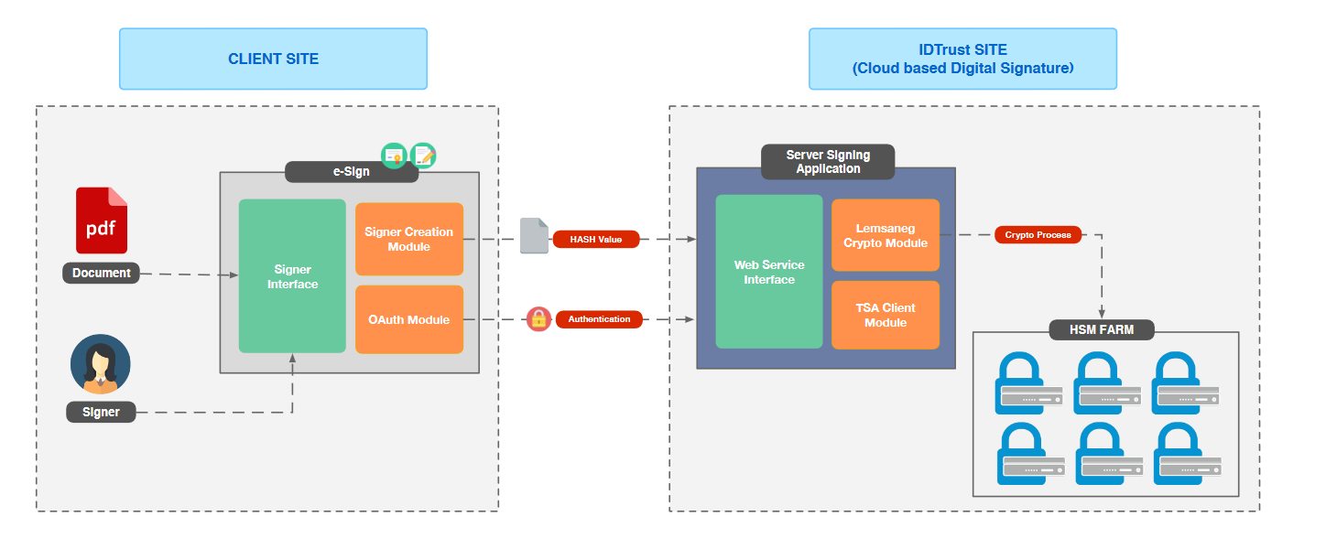

Proses *Generate* Digital Signature (Sumber gambar : <https://diskominfo.jatengprov.go.id/2017/wp-content/uploads/2019/03/BSrE_Cloud_Based_DS.pdf>)

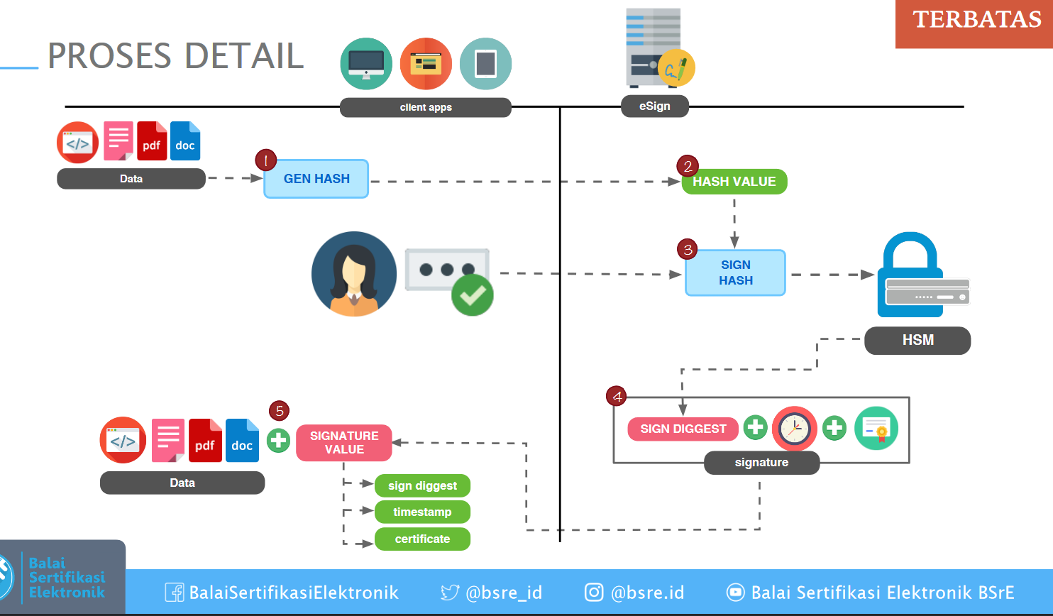

Proses Pembuatan Kunci pada Digital Signature (Sumber gambar : <https://diskominfo.jatengprov.go.id/2017/wp-content/uploads/2019/03/BSrE_Cloud_Based_DS.pdf>)

Kunci Publik dan Kunci Privat tadi dihasilkan menggunakan metode Hashing, dimana nanti dokumen yang akan ditandatangani dan si penandatangan dokumen akan menghasilkan satu *sign hash* yang nanti dienkripsi menggunakan HSM (Hardware Security Module), menggunakan kunci privat, sehingga menghasilkan nilai tanda tangan penanda tangan yang diikat bersama dengan parameter-parameter lain, seperti Sign Diggest, Timestamp, dan Certificate. Nantinya, kunci privat tadi akan saling mengautentikasi di dalam sistem eSign bersama dengan kunci public, karena Jika dokumen berubah setelah penandatanganan, tanda tangan digital menjadi tidak valid. Nah, nanti ketika hasilnya cocok, akan menghasilkan Signature Value si Penanda Tangan tadi, dimana nanti akan ditandai dengan pengisian data pada sign digest, timestamp, dan certificate nya.

1. Digital Signature digunakan dalam kasus apa saja?

Digital Signature digunakan dalam penandatanganan dokumen yang bersifat formal yang berbasis Online, salah satunya adalah untuk penandatanganan dokumen kependudukan, seperti kartu Keluarga (KK) dan Akta Kelahiran seperti dibawah ini.

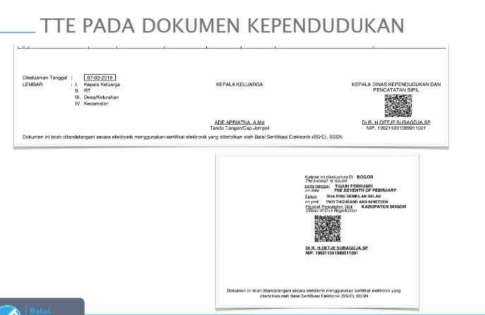

(Sumber gambar : <https://diskominfo.jatengprov.go.id/2017/wp-content/uploads/2019/03/BSrE_Cloud_Based_DS.pdf>)

Sedangkan fungsi dan keabsahan dari Tanda Tangan Digital (Digital Signature) ini sama dengan tanda tangan analog yang ditandatangan di atas kertas, hanya saja perbedaannya adalah pada Tanda Tangan Digital, penerima hanya diberikan sebuah QR Code yang akan mengalihkan data tadi pada sistem eSign tadi, di mana nanti akan di-*generate* tanda tangannya.

1. Teknologi apa yang dipakai dalam Digital Signature?

Teknologi yang dipakai dalam Digital Signature tadi ada dua, diantaranya :

1. Teknologi Kriptografi Asimetris (Kriptografi Kunci Publik)
2. Hardware Security Module, dimana modul ini akan